บทที่ 5

การออกแบบโพรโตคอลที่ใช้ในการรับ-ส่งข้อมูล

5.1 บทนำ
ในบทที่แล้วจะเป็นการอธิบายถึงสถาปัตยกรรมของระบบซึ่งแบบที่เราใช้จะมีการเก็บกฎทั้งในส่วนของระบบผู้เชี่ยวชาญและฐานข้อมูลแล้ว รวมทั้งยกตัวอย่างกฎต่าง ๆ สำหรับในบทนี้จะเป็นการอธิบายถึงวิธีการที่โครงงานนี้ใช้ในการแก้ปัญหาที่เกิดขึ้นเนื่องจากรูปแบบโครงสร้างของข้อมูลที่แตกต่างกัน และต้องทำการแปลงรูปแบบของข้อมูลจากที่เป็นแบบ Object มาเป็นแบบ Tuple ซึ่งเป็นรูปแบบข้อมูลที่ระบบฐานข้อมูลแบบ Relational ใช้เก็บข้อมูล และเป็นรูปแบบข้อมูลที่ระบบผู้เชี่ยวชาญแบบกฎ ซึ่งเป็นระบบผู้เชี่ยวชาญที่โครงงานนี้สามารถใช้ได้ด้วย และถือว่าเป็นรายละเอียดที่สำคัญส่วนหนึ่งของโครงงานนี้นอกจากในส่วนของสถาปัตยกรรมของระบบ คือ ในเรื่องของการจัดการข้อมูลที่มีความซับซ้อนคือในข้อมูลที่ส่งกลับไปอาจมีบาง Field ที่มีลักษณะเป็น Repeating Groups ซึ่งเป็นโครงสร้างที่ไม่ผิดรูปแบบของ Object แต่เป็นรูปแบบที่ผิดสำหรับในฐานข้อมูลแบบ Relational และระบบผู้เชี่ยวชาญที่เป็นแบบกฎใช้ในการแทนรูปแบบข้อมูล ลักษณะสำคัญอีกอย่างหนึ่งก็คือการที่ข้อมูลที่ส่งกลับไปให้ระบบผู้เชี่ยวชาญนั้นเป็นข้อมูลที่ได้มาจากการอนุมานขึ้นมาโดยไม่มีการเก็บข้อมูลจริงๆ ไว้ในฐานข้อมูล นอกจากนี้ยังรวมถึงวิธีการที่ทางส่วนของทางระบบผู้เชี่ยวชาญใช้ในการรับข้อมูลซึ่งผ่านการแปลงแล้วซึ่งในโครงงานนี้จะออกแบบโดยจะเน้นในส่วนวิธีการติดต่อที่โปรแกรมเปลือกระบบผู้เชี่ยวชาญที่ทางโครงงานเลือกใช้คือ Knowledge Pro ใช้ในการติดต่อเพื่อดึงข้อมูลจากภายนอกเป็นหลักเนื่องจากโปรแกรมระบบผู้เชี่ยวชาญต่างๆ จะมีวิธีการและรูปแบบการนำข้อมูลเข้าที่แตกต่างกันไป โดยในการพิจารณาเพื่อออกแบบจะค่อยๆ พิจารณาทีละส่วนๆ เพื่อบอกให้ทราบถึงสาเหตุและนำมาใช้เป็นหลักการที่ใช้ในการออกแบบ โดยก่อนอื่นจะกำหนดข้อจำกัดเบื้องต้นเพื่อใช้เป็นบรรทัดฐานของการออกแบบที่จะมีรายละเอียดต่อไปภายในบทนี้ก่อน คือ
- ในระบบฐานข้อมูลจะไม่มีการเก็บค่า Null ซึ่งจะก่อให้เกิดปัญหาในการตีความหมายของข้อมูลเพื่อใช้ในการทำงานของระบบผู้เชี่ยวชาญ เนื่องจากค่า Null จะมีความหมายที่มิได้เป็นทั้งจริง (True) หรือว่าเท็จ (False) ทั้งสองอย่าง และจะก่อให้เกิดปัญหาในการทำงานของระบบผู้เชี่ยวชาญขึ้น

5.2 ข้อมูลที่ทางระบบผู้เชี่ยวชาญต้องการ
ในหัวข้อนี้จะเป็นการพิจารณาถึงรูปแบบข้อมูลที่เราควรจะส่งไปให้ทางระบบผู้เชี่ยวชาญเพื่อให้ระบบผู้เชี่ยวชาญทำการประมวลผล โดยจะเริ่มจากการพิจารณาการแทนรูปแบบพรีดิเคตที่ใช้ในฐานข้อมูลอนุมานที่สร้างขึ้นมาจากระบบฐานข้อมูลแบบ Relational ก่อน และชี้ให้เห็นถึงอุปสรรคที่พบ ซึ่งการพิจารณานี้จะอ้างอิงจาก [ธนา 2538] ซึ่งมีรายละเอียดดังนี้
สมมติว่าเรามีฐานข้อมูลซึ่งจะเก็บข้อมูลเกี่ยวกับนักศึกษาในมหาวิทยาลัยแห่งหนึ่ง โดยจะเก็บเลขประจำตัว ชื่อ ที่อยู่ หมายเลขโทรศัพท์ เพศ และชั้นปีที่ศึกษาอยู่และให้ Attribute ทุกตัวมีความสัมพันธ์กันแบบ Fully Functional Dependency กับเลขประจำตัวของนักศึกษา เราจะได้โครงสร้างฐานข้อมูลที่ใช้ในการเก็บข้อมูลแบบ Relational ที่อยู่ในรูปแบบของ Fifth Normal Form สำหรับเก็บข้อมูลเหล่านี้ดังที่แสดงไว้ในรูปที่ 5-1 โดยมี attribute ชื่อ Student_ID เป็น Primary key

รูปที่ 5-1 ตัวอย่างการใช้ n-ary รีเลชันเพื่อแทนเป็น n-ary พรีดิเคต
← P.K. →
Student_ID | Student_Name | Address | Telephone | Sex | Class

ซึ่งในระบบฐานข้อมูลแบบอนุมานที่ใช้รูปแบบการแทนความรู้เป็นแบบ Relational จะแทน n-ary Relation แบบนี้ด้วย n-ary Predicate ที่ชื่อ Student ด้วยโดยที่แต่ละ Attribute ของ Relation จะสัมพันธ์กับแต่ละ Argument ของแต่ละพรีดิเคต
อุปสรรคที่เกิดขึ้นก็คือในเก็บข้อมูลที่ใช้ในการอนุมาน หรือกฎซึ่งจะอยู่ในรูปของ Horn Clause แล้ว ซึ่งจะแสดงให้เห็นดังตัวอย่าง ซึ่งจะเป็นกฎที่บอกว่านักศึกษาทุกคนที่อยู่ชั้นปีที่ 3 ทุกคนลงทะเบียนเรียนวิชา CS314

stu_subj(X,’CS314) :- student(X,_,_,_,_,’year3’).

ซึ่งจะเห็นได้ว่าการแทนความรู้ในลักษณะนี้ ไม่ใช่ทางเลือกที่ดีนักเพราะในแต่ละ Tuple ของ Relation สามารถที่จะเก็บข้อเท็จจริงได้มากกว่า 1 อย่าง ข้อเท็จจริงที่ไม่เกี่ยวกับกฎจะถูกละไว้ แต่เนื่องจากแต่ละพรีดิเคตถูกกำหนดโดย Relation ดังนั้นผู้ใช้ต้องรู้จำนวนและตำแหน่งของทุก Attribute ในแต่ละ Relation ถึงแม้ว่าจะไม่เกี่ยวกับความจริงที่เป็นเงื่อนไขของกฎก็ตาม
จากตัวอย่างข้างต้นนี้ แสดงให้เห็นว่าเราไม่มีความจำเป็นต้องใช้ Attribute ทุกตัวเพื่อใช้ในการทำงานของระบบผู้เชี่ยวชาญ ในกรณีที่เป็นการทำงานเพื่อดึงข้อมูลจากระบบฐานข้อมูลแบบ Relational แล้วเราก็สามารถใช้ View ซึ่งเป็นลักษณะการดึงข้อมูลจากฐานข้อมูลแบบหนึ่งของฐานข้อมูลแบบ Relational เพื่อดึงเอาเฉพาะ Attribute ที่ต้องการได้ ในกรณีตัวอย่างข้างต้นนี้ เราก็สามารถดึงเอา Attribute เฉพาะที่เราต้องการได้คือ Student_ID และ Class และนำมาแทนเป็นพรีดิเคตแบบ Binary ได้ และทางโครงงานชิ้นนี้จะนำแนวคิดนี้มาใช้เพื่อเลือกดึงเอา Attribute ที่อยู่ภายใน Object เฉพาะตัวที่ต้องการเท่านั้นมาใช้ในการทำงานของระบบผู้เชี่ยวชาญ โดยจะแสดงให้เห็นจากตัวอย่างในรูปที่ 5-2
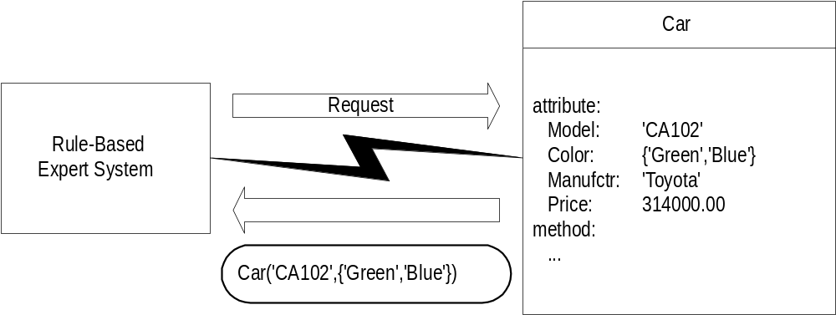รูปที่ 5-2รูปแบบการส่งข้อมูลที่ใช้ลักษณะของ view เพื่อเลือกส่งเฉพาะค่าที่ต้องการ
ซึ่งประโยชน์จากการที่ระบบผู้เชี่ยวชาญเรียกข้อมูลแบบนี้ก็คือข้อมูลบางรูปแบบที่มีลักษณะซับซ้อนซึ่งไม่สามารถจัดการได้โดยตัวระบบผู้เชี่ยวชาญแต่สามารถเก็บไว้ในระบบฐานข้อมูลเชิงวัตถุ เช่น ข้อมูลที่เป็น ภาพ, เสียง, หรือภาพเคลื่อนไหว เราก็ไม่ต้องทำการส่งไปให้ตัวระบบผู้เชี่ยวชาญได้

5.3 การแปลงรูปแบบข้อมูลจากที่มี Repeating Group มาเป็น Tuple แบบที่ฐานข้อมูลแบบ Relational ใช้
ถ้าพิจารณาตัวอย่างการส่งข้อมูลที่แสดงไว้ในรูปที่ 5-2 แล้วจะเห็นได้ว่าข้อมูลที่ส่งกลับมานั้นยังไม่เป็นข้อมูลที่ถูกต้องตามรูปแบบของข้อมูลที่ระบบผู้เชี่ยวชาญแบบกฎ หรือของระบบฐานข้อมูลแบบ Relational เนื่องจากค่า Attribute แต่ละตัวยังไม่ใช่ลักษณะที่เป็น Atomic คือ ข้อมูลที่เก็บไว้ในแต่ละ Attribute ยังสามารถมีข้อมูลที่เป็น Repeating Group ได้ ซึ่งไม่ใช่ลักษณะที่แปลกอะไรสำหรับฐานข้อมูลเชิงวัตถุ ดังนั้นเราจึงยังส่งข้อมูลเหล่านี้ไปยังระบบผู้เชี่ยวชาญโดยตรงไม่ได้ เนื่องจากต้องทำการเปลี่ยนรูปแบบของข้อมูลที่ส่งกลับมาให้เป็น Tuple ที่ในแต่ละ Attribute จะมีข้อมูลที่เป็น Atomic เสียก่อน โดยวิธีที่จะใช้นี้จะใช้ตามตัวอย่างที่ใช้ในหนังสือของ [Date 1995] คือตาราง UCTX ในตารางที่ 5-1

UCTX | COURSE | TEACHERS | TEXTS
 | Physics | Prof. Green  Prof. Brown | Basic Mechanics  Principles of Optics
 | Math | Prof. Green | Basic Mechanics  Vector Analysis  Trigonometry
ตารางที่ 5-1 ตาราง UCTX

สามารถแปลงให้เป็นตาราง CTX ซึ่งเป็นตารางที่ Normalized แล้วดังในตารางที่ 5-2

CTX | COURSE | TEACHER | TEXT
 | Physics | Prof. Green | Basic Mechanics
 | Physics | Prof. Green | Principles of Optics
 | Physics | Prof. Brown | Basic Mechanics
 | Physics | Prof. Brown | Principle of Optics
 | Math | Prof. Green | Basic Mechanics
 | Math | Prof. Green | Vector Analysis
 | Math | Prof. Green | Trigonometry
ตารางที่ 5-2 ตาราง CTX

ซึ่งถึงแม้ว่าการแปลงตารางให้เป็นในรูปแบบนี้จะเป็นวิธีที่ไม่ดีนักเนื่องจากไม่ใช่ตารางที่อยู่ในรูปแบบที่เป็น Forth-Normal Form และมีปัญหาในเรื่องของการเปลี่ยนแปลงข้อมูล แต่เนื่องจากวัตถุประสงค์ของการแปลงนี้ก็เพื่อให้ระบบผู้เชี่ยวชาญสามารถนำข้อมูลไปใช้งานได้เท่านั้น และไม่ได้นำข้อมูลไปทำการแก้ไขหรือเปลี่ยนแปลงอะไรแต่อย่างใด จึงไม่มีผลอะไรกับการทำงานของระบบที่ทางโครงงานออกแบบและสร้างขึ้นมา

5.4. วิธีการที่ระบบผู้เชี่ยวชาญจะทำการเรียกและรับคำตอบ
จากการที่ระบบผู้เชี่ยวชาญที่ทางโครงงานใช้คือ Knowledge Pro นั้น มีรูปแบบการแทนความรู้แบบ Attribute-Value Pair ซึ่งมีลักษณะตามตัวอย่างดังนี้ คือ

Colour is Red

จากตัวอย่างข้างต้น ส่วนที่เป็น Attribute ก็คือ Colour และจะมีค่าเป็นค่าที่เราใส่ไว้หลังจาก is ก็คือ Red ข้อจำกัดการแทนรูปแบบความรู้แบบนี้ก็คือ ทำให้ในการเก็บค่าความจริงของแต่ละ Attribute สามารถเก็บได้เพียงค่าเดียว และทำให้เกิดข้อจำกัดว่า เราจะไม่สามารถใช้ค่าตัวแปรที่เป็นแบบ Symbolic Variable ในส่วนของกฎด้วย การเรียกขอข้อมูลจากฐานข้อมูลจึงต้องเป็นการเรียกขอข้อมูลทีละตัว ซึ่งจากในหัวข้อที่แล้วจะเห็นว่าข้อมูลที่ทางตัวระบบผู้เชี่ยวชาญขอไปนั้น แม้ว่าจะมีการส่งกลับมาเป็นข้อมูล 1 ตัวก็จริง แต่ก็เป็นข้อมูลที่ยังมี Repeating Group อยู่ ซึ่งหากทำการแปลงข้อมูลให้เป็นข้อมูลแบบที่ทำให้ค่า Attribute แต่ละตัวเป็น Atomic แล้วจะทำให้ข้อมูลที่ส่งมาจากฐานข้อมูลกลายเป็นหลาย Tuple ซึ่งจะให้เกิดปัญหาขึ้น ซึ่งสำหรับวิธีการแก้ปัญหาที่ทางโครงงานได้ใช้ก็คือการสร้างพื้นที่สำหรับเก็บข้อมูลเหล่านี้ขึ้นมาโดยจะให้คั่นอยู่ระหว่างตัวระบบผู้เชี่ยวชาญและระบบจัดการฐานข้อมูล ซึ่งตัวกลางตัวนี้จะทำหน้าที่ในการแปลงข้อมูลที่ส่งมาจากระบบฐานข้อมูลด้วย ตัวระบบผู้เชี่ยวชาญจะทำการเรียกข้อมูลจากตัวกลางตัวนี้โดยจะทำการเรียกหาข้อมูลที่ต้องการจากพื้นที่ที่ตัวกลางนั้นได้สร้างขึ้นมาและเก็บข้อมูลที่แปลงแล้วไว้แล้ว ซึ่งทางตัวกลางจะทำการค้นหาว่าพบคำตอบที่ต้องการหรือไม่ และจะส่งคำตอบไปยังระบบผู้เชี่ยวชาญโดยการส่งข้อความว่า “yes” ถ้าหากพบว่าข้อมูลตัวนั้นมีเก็บอยู่ในพื้นที่ที่สร้างขึ้น และหากไม่พบข้อมูลนั้นก็จะทำการส่งคำตอบกลับไปว่า “no” ซึ่งจากทั้งหมดนี้เราก็จะได้รูปแบบที่ใช้ในการติดต่อกันระหว่างระบบผู้เชี่ยวชาญกับฐานข้อมูลเป็นลำดับขั้นตอนดังนี้
- ทางระบบผู้เชี่ยวชาญต้องการข้อมูลจากฐานข้อมูลและทำการส่งข้อความการร้องขอไปยังตัวกลางที่อยู่ระหว่างระบบผู้เชี่ยวชาญและระบบจัดการฐานข้อมูลซึ่งในส่วนนี้จะมีพื้นที่จะใช้สำหรับเก็บคำตอบที่ส่งมาจากระบบฐานข้อมูลด้วย
- ตัวกลางจะทำการส่งข้อความที่ระบบผู้เชี่ยวชาญทำการร้องขอต่อไปยังระบบจัดการฐานข้อมูลซึ่งในส่วนนี้อาจมีการเปลี่ยนรูปแบบข้อความที่ใช้ในการร้องขอก็ได้ถ้าจำเป็น
- ระบบฐานข้อมูลได้รับสัญญาณการร้องขอจากตัวกลางที่ส่งมา และทำการส่งข้อมูลกลับไปยังตัวกลาง ซึ่งข้อมูลที่ส่งกลับมานี้จะมีลักษณะที่เป็นโครงสร้างข้อมูลที่ซับซ้อนอยู่
- ทางตัวกลางจะทำการแปลงข้อมูลที่ส่งมาจากระบบฐานข้อมูลและเก็บไว้ในพื้นที่ที่จัดเตรียมไว้
- ตัวกลางทำการสแกนหาข้อมูลที่ทางระบบผู้เชี่ยวชาญต้องการและส่งคำตอบไปยังระบบผู้เชี่ยวชาญโดยจะส่งว่า “yes” ถ้าพบว่ามีข้อมูลในพื้นที่ที่เก็บไว้ และ “no” ถ้าพบว่าไม่มีคำตอบที่ต้องการ
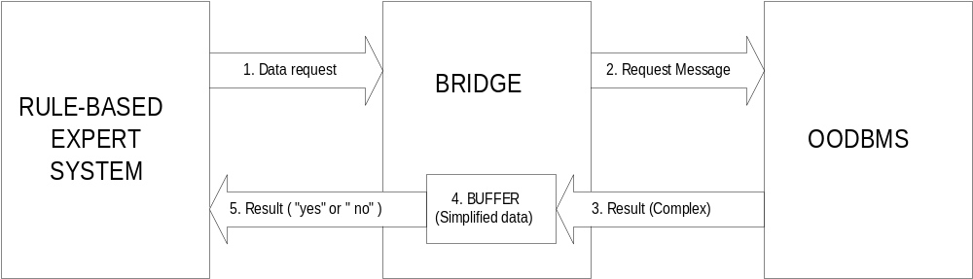ซึ่งจากลำดับการทำงานข้างต้นนี้เราสามารถนำมาเขียนเป็น Block Diagram ได้ตามรูปที่ 5-2 ดังนี้

รูปที่ 5-3 Block diagram แสดงรูปแบบการติดต่อระหว่างฐานข้อมูลและระบบผู้เชี่ยวชาญ

จากแนวทางเหล่านี้ข้างต้นเราก็พบว่าเราสามารถสร้างวิธีการที่ใช้ในการแก้ปัญหาที่เกิดขึ้นจากความไม่เข้ากันของรูปแบบข้อมูลระหว่างแบบ Object และแบบ Tuple ได้แล้ว และสำหรับในบทต่อไป เราก็จะนำเอาแนวทางการออกแบบนี้ไปใช้ในการสร้างระบบที่เป็นโปรแกรมต้นแบบ เพื่อใช้ในการทดสอบการทำงานเพื่อพิสูจน์แนวความคิดได้

